客户端配置
可以直接去百度下载，也可以将我们提供的软件直接安装
- 去百度搜索filezilla，下载并安装。
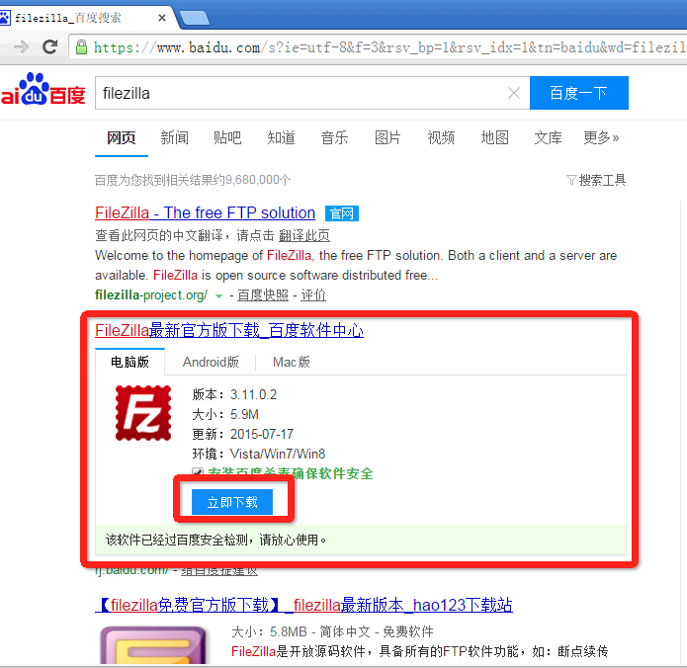
2. 双击下载的程序，点击 I Agree。
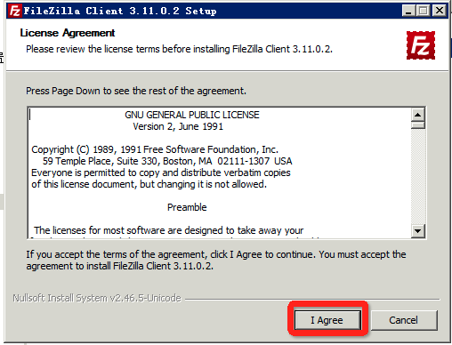
- 点击Next
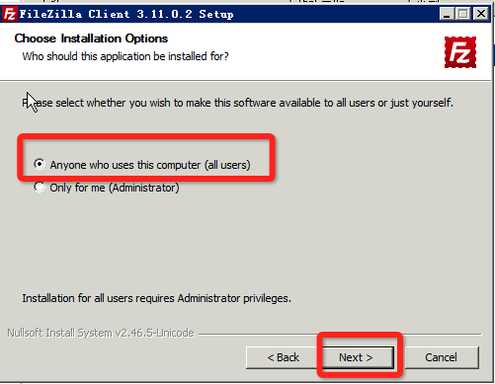
- 勾选Desktop Icon，点击Next。
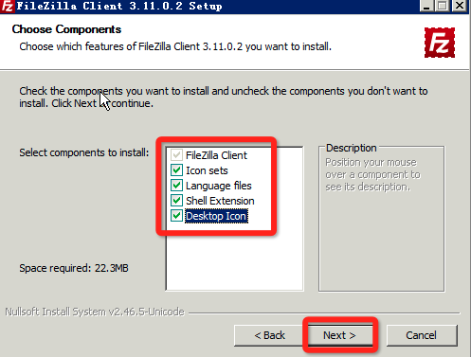
- 点击Next
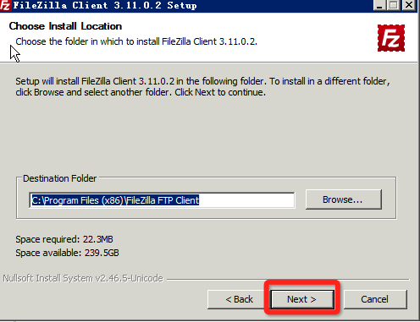
- 点击Install
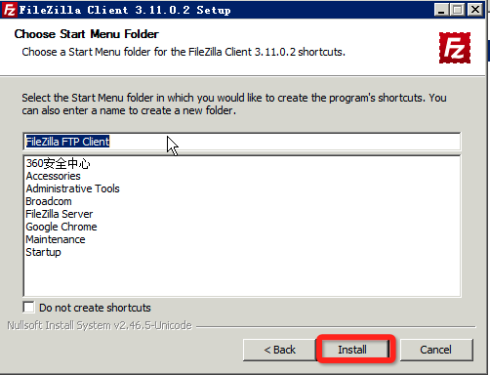
- 点击Finish，完成安装。
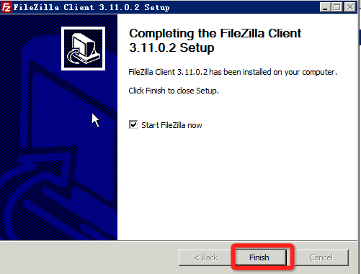
- 点击左上角红色框的按钮，在弹出的对话框内选择新站点。
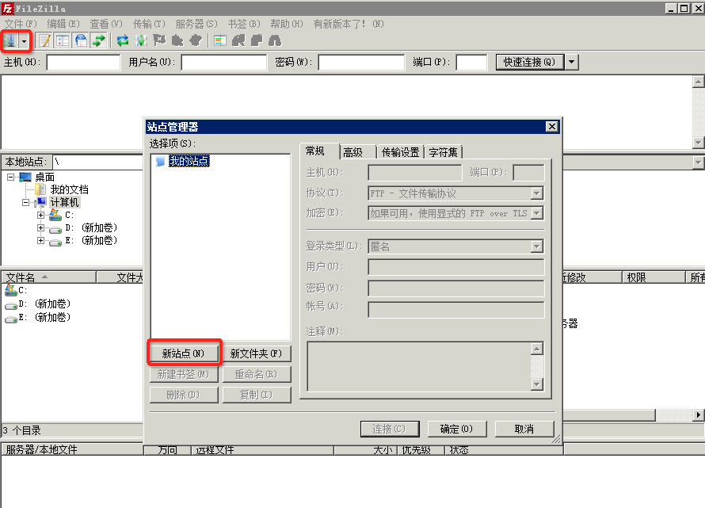
- 在弹出的对话框内输入IP、端口、用户名、密码。
用户名：hlyyingyuan
密码：WsDRtjc,$^k12@!>tHlyYY
服务器端口：12321
服务器IP：219.239.205.244
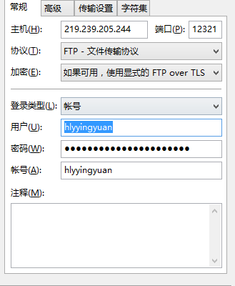
10. 点击连接，即可登录ftp。

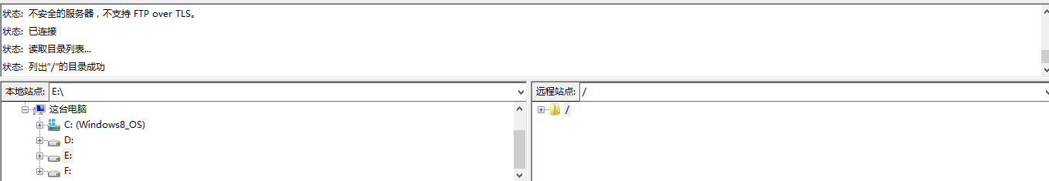
左边是指你自己的电脑，右边是指你连接的服务器，当前是测试数据，仅作参考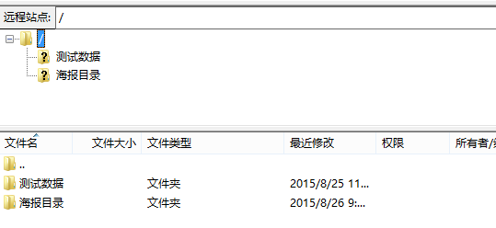
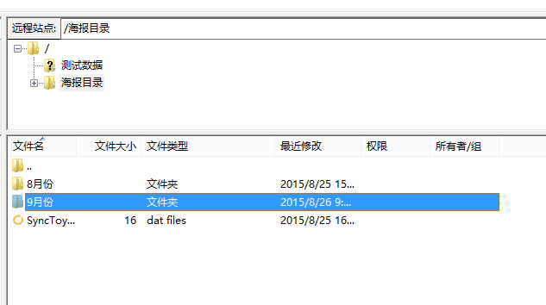
先在你电脑里选择下载的空间，比如选在在D：/,然后你再服务器端选择你要下载的数据，按住鼠标左键直接拖拽也行，也可以右键点击你要下载的文件，选择下载

